### [5 IDE tốt nhất thường được sử dụng trong lập trình PHP | eCode | Đào ...](http://hoclaptrinhweb.org/lap-trinh-web/238-5-ide-tot-nhat-thuong-duoc-su-dung-trong-lap-trinh-php.html)

hoclaptrinhweb.org › Lập Trình Web

Dưới đây là 5 IDE được sử dụng nhiều nhất trong ngôn ngữ **lập trình PHP**. 1. Netbeans. Là một **công cụ** dành cho **lập trình** viên để viết, biên dịch, gỡ lỗi (debug) ...

### [4 công cụ tốt nhất để lập trình PHP - I'm a Developer](http://imdev.vn/4-cong-cu-tot-nhat-de-code-php-cho-web-developer/)

imdev.vn › Grid

4 thg 10, 2015 - Để chọn ra được một **công cụ** (IDE) **lập trình PHP** tốt nhất, có thể giúp các developer**lập trình** hiện nay là một việc khá khó khăn bởi có quá ...

### [7 Công Cụ Lập Trình PHP Tốt Nhất - Học Lập Trình](http://www.hoclaptrinhcanban.com/2016/08/7-cong-cu-lap-trinh-php-tot-nhat-ide-lap-trinh-php.html)

www.hoclaptrinhcanban.com/.../7-cong-cu-lap-trinh-php-tot-nhat-ide-lap-trinh-php.h...

29 thg 8, 2016 - 7 **Công Cụ Lập Trình PHP** Tốt Nhất – IDE lập trình PHP. IDE là gì? viết tắt của từ Integreted Development Environment mình tạm dịch là môi ...

### [[PHP] Hai công cụ hỗ trợ lập trình PHP tốt nhất hiện nay - Laptrinh.vn](http://laptrinh.vn/d/4459-hai-cong-cu-ho-tro-lap-trinh-php-tot-nhat-hien-nay.html)

laptrinh.vn/d/4459-hai-cong-cu-ho-tro-lap-trinh-php-tot-nhat-hien-nay.html

9 thg 10, 2014 - Đối với những bạn mới **lập trình PHP** thì các bạn có thể sẽ nghĩ đến các **phần mềm**như: PHPdesigner,Dreamweaver, nhưng hiện nay mình ...

### [15 công cụ lập trình web, thiết kế web tốt nhất - Tạp chí web - Vivicorp](http://web.vivicorp.com/cong-cu-thiet-ke-web.html)

web.vivicorp.com/cong-cu-thiet-ke-web.html

17 thg 3, 2015 - Nó là **trình** viết code cho người dùng Windows và hỗ trợ vài ngôn ngữ **lập trình** như: [**PHP**], [ASP], Java, C#, python, Jsp.... Nó là một **phần mềm** ...

### [7 trình soạn thảo IDE tốt nhất cho PHP | Tìm ở đây](http://timoday.edu.vn/trinh-soan-thao-ide-la-tot-nhat-cho-php/)

timoday.edu.vn/trinh-soan-thao-ide-la-tot-nhat-cho-php/

31 thg 5, 2016 - Hỗ trợ SVN: hỗ trợ tích hợp các **công cụ** quản lý mã nguồn mà bất kỳ dự án ... là một IDE **PHP** rất nổi tiếng được sử dụng bởi các **lập trình** viên.

### [Tải phần mềm công cụ lập trình PHP, Huong Dan cong cu lap trinh ...](http://taimienphi.vn/tk/c%C3%B4ng+c%E1%BB%A5+l%E1%BA%ADp+tr%C3%ACnh+PHP)

taimienphi.vn/tk/công+cụ+lập+trình+PHP

Tải Top phần mềm "**công cụ lập trình PHP**", hướng dẫn dùng phần mềm có chức năng "cong cu lap trinh PHP" Tải về miễn phí- Taimienphi.vn.

### [PHPdesigner - Công cụ lập trình web chuyên nghiệp - Thiết kế Web ...](http://thietkewebdanangchuanseo.blogspot.com/2014/10/phpdesigner-cong-cu-lap-trinh-web-chuyen-nghiep.html)

thietkewebdanangchuanseo.blogspot.com › Công cụ

3 thg 10, 2014 - PHPdesigner - **Công cụ lập trình** web chuyên nghiệp. **PHP** Designer là một môi trường phát triển tích hợp **PHP** / chỉnh sửa **PHP** mạnh mẽ cho ...

### [Phần mềm soạn thảo css, javascript, html, php tốt nhất? - Hoàng Luyến](https://hoangluyen.com/phan-mem-soan-thao-css-javascript-html-php-tot-nhat/)

https://hoangluyen.com › Hỏi đáp

Xếp hạng: 4,5 - ‎10 phiếu bầu

9 thg 2, 2015 - Vì vậy tôi khuyên bạn nên sử dụng các **phần mềm** dưới đây để giúp bạn **lập trình**nhanh hơn vì đơn giản nó rất thân thiện và ai cũng có thể làm ...

### [12 công cụ debug PHP tốt nhất cho lập trình viên - Van.vn](http://www.van.vn/tu-van/12-cong-cu-debug-php-tot-nhat-cho-lap-trinh-vien.html)

www.van.vn/tu-van/12-cong-cu-debug-php-tot-nhat-cho-lap-trinh-vien.html

5 thg 8, 2015 - Nếu là một **lập trình** viên **PHP** chuyên nghiệp thì bạn không thể bỏ qua 1 trong 12 **công cụ** debug **PHP** tốt nhất dưới đây.

### [15 công cụ miễn phí cho lập trình viên PHP để phát triển website](http://kungfuphp.com/tong-hop-php/cong-cu-mien-phi-cho-lap-trinh-vien-php.html)

kungfuphp.com/tong-hop-php/cong-cu-mien-phi-cho-lap-trinh-vien-php.html

28 thg 2, 2017 - Tổng hợp 15 **công cụ** miễn phí cho **lập trình** viên **PHP** trong việc xây dựng, quản lý và bảo trì website. Hỗ trợ tối ưu, đánh giá, theo dõi dự án ...

### [PHP & MySQL - Các công cụ hỗ trợ "tuyệt vời" - Tìm việc nhanh ...](http://smartjob.vn/php-mysql-phan-1-cac-cong-cu-ho-tro-tuyet-voi/)

smartjob.vn/php-mysql-phan-1-cac-cong-cu-ho-tro-tuyet-voi/

Khơi dậy và nuôi nấng niềm đam mê **lập trình**. Với sự phát triển mạnh mẽ của công nghệ thông tin (CNTT) mà cụ thể mà công nghệ **phần mềm** (CNPM), cuộc ...

### [Top 10 trình soạn thảo code | Học thiết kế web theo chuẩn. - Izwebz](https://www.izwebz.com/design-usability/top-10-trinh-soan-thao-code/)

https://www.izwebz.com/design-usability/top-10-trinh-soan-thao-code/

**Trình** soạn thảo code là **công cụ** không thể thiếu của các **lập trình** viên chuyên ... nó cũng có thể dùng để viết code HTML và các ngôn ngữ **lập trình** như **PHP**.

### [APTECH: 40 Công cụ lập trình PHP tốt nhất](http://www.cncaptech.edu.vn/tin-tuc/tin-tuc.php?id=12191-40-Cong-cu-lap-trinh-PHP-tot-nhat)

www.cncaptech.edu.vn/tin-tuc/tin-tuc.php?id=12191-40-Cong-cu-lap-trinh-PHP...

Với danh sách 40 **công cụ lập trình PHP** tốt nhất này, các bạn học lập trình web PHP chẳng cần tốn nhiều thời gian tìm kiếm tool PHP trên mạng. CNC Aptech ...

### [Tổng hợp các phần mềm lập trình php tốt nhất - Học lập trình online ...](http://vansy.info/lap-trinh-website/tong-hop-cac-phan-mem-lap-trinh-php-tot-nhat.html)

vansy.info › Lập trình Website › Lập trình PHP

23 thg 12, 2016 - Các **phần mềm lập trình php** rất quan trọng trong công việc, nó giúp giảm tải việc gõ phím, đồng thời hỗ trợ rất nhiều tính năng như replace ...

### [Công Cụ Lập Trình Php Khá Tốt - Cong Cu Lap Trinh Php Kha Tot](http://thuthuat.chiplove.biz/tag/c%C3%B4ng-c%E1%BB%A5-l%E1%BA%ADp-tr%C3%ACnh-php-kh%C3%A1-t%E1%BB%91t/)

thuthuat.chiplove.biz/tag/công-cụ-lập-trình-php-khá-tốt/

Tất cả về **Công Cụ Lập Trình Php** Khá Tốt, xem thêm các bài viết về **Công Cụ Lập Trình Php** Khá Tốt, tải **Công Cụ Lập Trình Php** Khá Tốt - Tải phần mềm ...

### [Download PHP Designer 8.1.2 full crack - công cụ lập trình PHP ...](http://sinhvienit.net/forum/download-php-designer-8-1-2-full-crack-cong-cu-lap-trinh-php-chuyen-nghiep.259697.html)

sinhvienit.net › ... › Phần mềm cho Lập trình viên › Dành cho lập trình web

7 thg 6, 2013 - PHP Designer là một **công cụ lập trình PHP** chuyên nghiệp và khá nỗi tiếng trong giới lập trình ở cả Việt Nam và thế giới. PHP Designer là một ...

### [[PHP] Bài 2: Công cụ lập trình PHP - YouTube](https://www.youtube.com/watch?v=CjnTyeMCAU8)

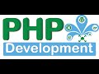[**▶ 9:22**](https://www.youtube.com/watch?v=CjnTyeMCAU8)

https://www.youtube.com/watch?v=CjnTyeMCAU8

28 thg 8, 2016 - Tải lên bởi Hồ Diên Lợi

**Công cụ lập trình PHP** - Xampp - Sublime text 3 - Notepad++.

### [Top 7 IDE tốt nhất dành cho lập trình viên PHP - Tadaca](https://www.google.com.vn/interstitial?url=http://tadaca.com/blog/top-7-cong-cu-ide-tot-nhat-danh-cho-lap-trinh-vien-php/)

tadaca.com/blog/top-7-cong-cu-ide-tot-nhat-danh-cho-lap-trinh-vien-php/

[Trang web này có thể gây hại cho máy tính của bạn.](https://www.google.com.vn/support/answer/45449?topic=360&hl=vi)

4 thg 2, 2016 - Khá nhiều bạn khi bắt đầu học **lập trình** đều sử dụng các **công cụ** như ... Dưới đây là 7 IDE phổ biến nhất dành cho ngôn ngữ **lập trình PHP**.

### [Netbeans IDE công cụ hỗ trợ lập trình miễn phí tốt nhất - Kiến thức Web](http://kienthucweb.net/netbeans-ide-cong-cu-ho-tro-lap-trinh-mien-phi-tot-nhat.html)

kienthucweb.net/netbeans-ide-cong-cu-ho-tro-lap-trinh-mien-phi-tot-nhat.html

13 thg 2, 2015 - NetBeans IDE là một **công cụ** hỗ trợ **lập trình** viết mã code miễn phí được ... giả sử công việc của bạn chỉ là **lập trình PHP** thì hãy tải gói HTML 5 ...

content 1

# [**5 IDE tốt nhất thường được sử dụng trong lập trình PHP**](http://hoclaptrinhweb.org/lap-trinh-web/238-5-ide-tot-nhat-thuong-duoc-su-dung-trong-lap-trinh-php.html)

Thay vì sử dụng notepad hoặc notepad++ để lập trình PHP, với sự hỗ trợ của các IDE công việc của một lập trình viên PHP trở nên nhẹ nhàng hơn rất nhiều. IDE giúp quản lý project hiệu quả hơn đặc biệt trong môi trường teamwork.

Với IDE lập trình viên không cần phải nhớ từng hàm trong thư viện và cũng không phải đau đầu khi tìm ra những lỗi cú pháp trong mã nguồn.

Dưới đây là 5 IDE được sử dụng nhiều nhất trong ngôn ngữ [lập trình PHP](http://hoclaptrinhweb.org/hoc-thiet-ke-web/lap-trinh-web.html).

1. [Netbeans](https://netbeans.org/downloads/)

Là một công cụ dành cho lập trình viên để viết, biên dịch, gỡ lỗi (debug) và triển khai (deploy) chương trình đồng thời Netbean có một số lượng rất lớn các module cho phép mở rộng và giao diện rất thân thiện. Nếu bạn đang tìm một sản phẩm miễn phí và không có giới hạn nào trong việc sử dụng thì NetBean IDE có lẽ là lựa chon tối ưu nhất. Netbeans hỗ trợ hầu hết các ngôn ngữ, flatform, chạy cả trên nên Windows và Linux nhưng vì Netbeans chạy trên nền Java nên chúng ta cần phải cài đặt Java trước. Netbeans cũng hỗ trợ rất tốt các framework của PHP như Zend, Symfony, Cake PHP, Yii, CodeIgniter...

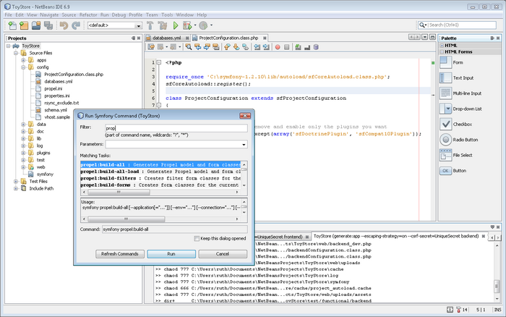

2. [Eclipse](https://eclipse.org/pdt/)

Eclipse là một IDE rất phổ biến được phát triển bởi IBM, Eclipse là môi trường phát triển hỗ trợ rất nhiều ngôn ngữ như Java, C/C++, PHP... và cả nền tảng Android. Eclipse có hệ thống phím tắt rất mạnh mẽ giúp lập trình viên rút ngắn thời gian viết code.

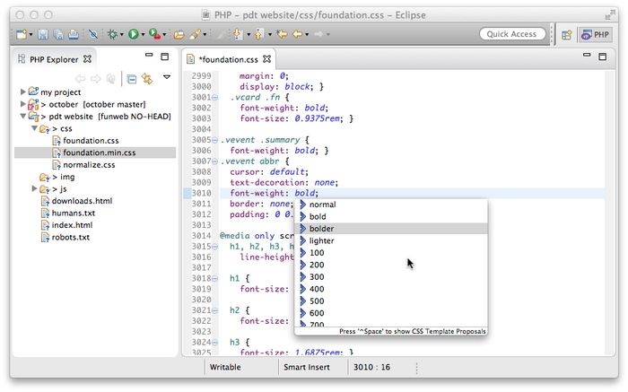

3. [Zend Studio](http://www.zend.com/en/products/studio/downloads#Windows)

Zend Studio được thiết kế tích hợp điện toán đám mây bên trong. Nó cho phép bạn code bằng cách sử dụng Cloud phát triển trên phpcloud.com. Zend Studio giúp nâng cao năng suất với các tính năng làm việc nhóm, chẳng hạn như hỗ trợ cho quản lý cấu hình nguồn (Git, GitHub, CVS, SVN) và thiết lập dự án chia sẻ. Một số ưu điểm của Zend Studio

* Xây dựng các ứng dụng di động
* Tích hợp Zend Framework
* Hỗ trợ dịch vụ đám mây
* Tích hợp Zend Server

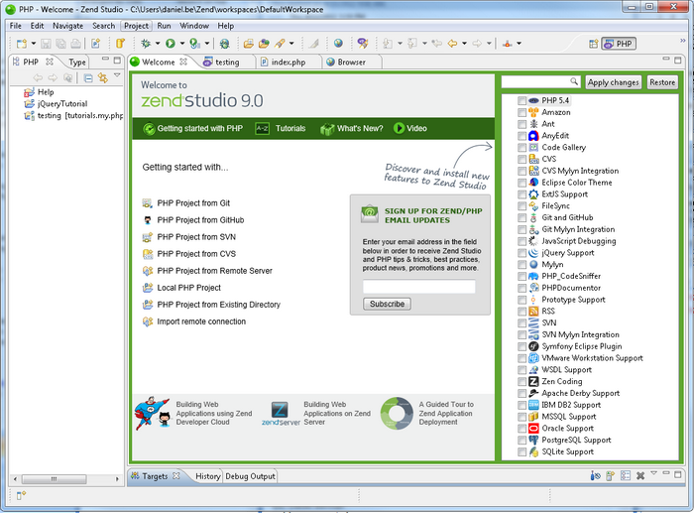

4. [PHPStorm](https://www.jetbrains.com/phpstorm/download/)

PhpStorm là một IDE PHP chuyên nghiệp nhưng lại nhẹ nhàng và cực kỳ thông minh, tập trung vào hiệu quả năng suất của nhà phát triển, như am hiểu từng đoạn code của bạn. PhpStorm cung cấp bộ code completion thông minh, dể dàng điều hướng và kiểm tra lỗi nhanh chóng. PHPStorm hỗ trợ tốt các framework như Symfony, Drupal, Magento, Yii...Một lợi thế khác của PHP là Cross Platform có thể chạy được trên nhiều nền tảng khác nhau.

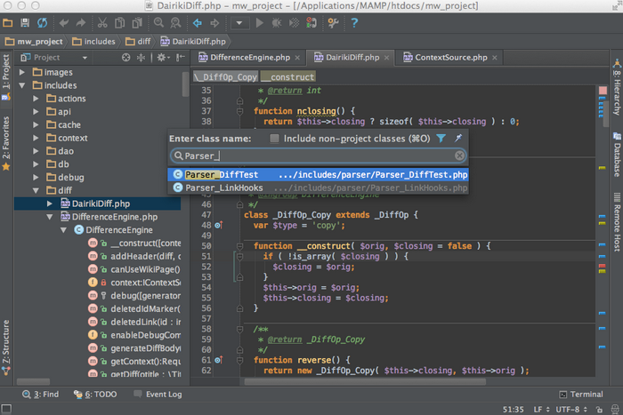

5. [PHP Designer](http://php-designer.en.softonic.com/)

Nếu bạn đã sử dụng Visual Studio thì PHP Designer sẽ là một ứng cử viên thích hợp cho việc [thiết kế web](http://hoclaptrinhweb.org/hoc-thiet-ke-web/hoc-thiet-ke-giao-dien-web.html).

Các tính năng của PHP Designer:

* Dễ dàng quản lý project.
* Hỗ trợ HTML5, CSS3 và JavaScript
* AUTOCOMPLETE.
* Debug PHP với Xdebug.
* Xem trước trang web trên tình duyệt .
* Hỗ trợ các framework của PHP và JavaScrip.
* Thao tác với file qua FTP / SFTP.
* Giao diện thân thiện.

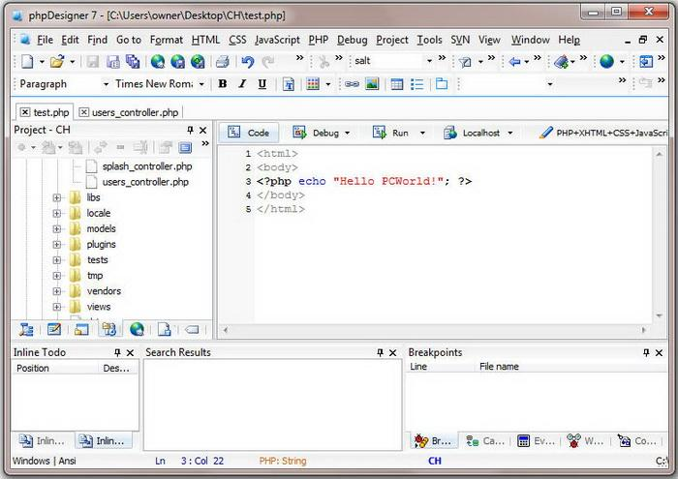

content 2

# 4 công cụ tốt nhất để code PHP cho web developer

[Thiện Trần](http://imdev.vn/author/thienth/) 3,980 Views

**Để chọn ra được một công cụ (IDE) lập trình PHP tốt nhất, có thể giúp các developer lập trình hiện nay là một việc khá khó khăn bởi có quá nhiều yếu tố ảnh hưởng khi chúng ta xem xét và quyết định nên sử dụng IDE nào cho phù hợp. Tuy nhiên các IDE cũng không thể thiếu trong công việc của các developer được vì chính các IDE sẽ giúp quá trình hoàn thành công việc của chúng ta bớt cồng kềnh và tiết kiệm thời gian hơn.**

Chúng tôi đã làm một khảo sát nhỏ cho các developer dựa trên một số các tiêu chí được đưa ra trước, và sau đây là kết quả của cuộc khảo sát:

### **1.Tiêu chí đánh giá:**

* Hỗ trợ FTP: Dựa vào tính năng này các developer có thể đưa code của mình lên server một cách nhanh chóng, bên cạnh đó họ cũng có thể đồng bộ code từ server về máy local để fix bug khi gặp vấn đề.
* Highlight code: Chúng tôi đều rất yêu thích tính năng này vì nó sẽ giúp nhanh chóng xác định được phần nào quan trọng trong đoạn code và tập trung cho công việc hơn.
* Hỗ trợ SVN/Git: Tính năng này giúp chúng ta quản lí và đồng bộ source code của bản thân và của team tốt hơn bao giờ hết – nó sinh ra để giúp chúng ta thực hiện team work tốt hơn.
* Hỗ trợ ngôn ngữ khác: Không ai muốn bị mắc kẹt trong công việc bởi vì IDE đang sử dụng chỉ hỗ trợ một ngôn ngữ lập trình duy nhất.
* Workflow tools: đây là tính năng giúp chúng ta dễ dàng có một cái nhìn tổng quan về luồng dữ liệu được xử lí trong project – nói cách khác nó giúp developer có thể nâng cao năng suất lao động của mình.
* IDE cần nhẹ và dễ dàng cài đặt, bởi nếu việc cài đặt và hoạt động của IDE chiếm quá nhiều tài nguyên của máy thì sẽ làm chậm máy tính của bạn, đến lúc đó sẽ chỉ cảm thấy bực mình hơn thôi.
* IDE cũng cần hỗ trợ thêm các plugins để có thể cài thêm các tiện ích khi cần thiết để giúp việc lập trình của chúng ta tuyệt vời hơn.
* Giao diện người dùng (UI) của IDE có đủ tốt, khi tiến hành khảo sát, rất nhiều người tỏ ra thích thú với tiêu chí này vì nếu UI đủ tốt nó sẽ có thể cho chúng ta tùy chỉnh giao diện tương tác với IDE để thuận tiện hơn cho công việc và thói quen của mình.
* Và thêm một vài ý kiến cá nhân khác…

### **2.Kết quả khảo sát**

Sau đây là kết quả được chúng tôi tổng kết và đưa ra một biểu đồ để chúng ta có thể dễ dang theo dõi hơn.

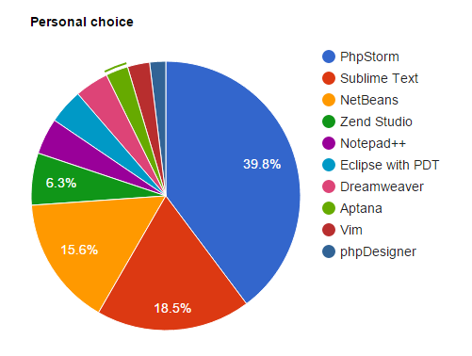

###### Lựa chọn cá nhân của người tham gia

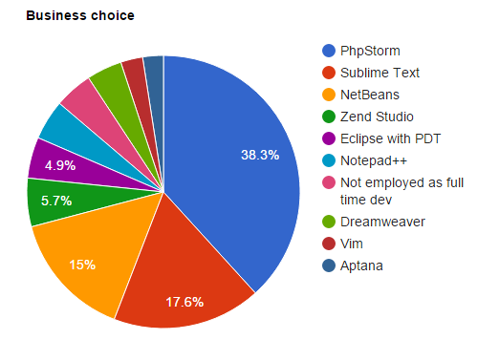

###### Lựa chọn IDE cho công việc, công ty

### **3.Các IDE tốt nhất trong khảo sát**

* **PhpStorm**

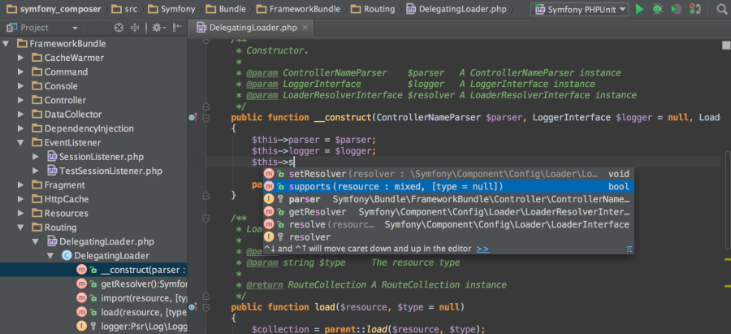

##### *PhpStorm*

PhpStorm rõ ràng là IDE phổ biến nhất được các developer sử dụng, bởi nó có giao diện đẹp, tương tác tốt với người dùng, hỗ trợ nhanh chóng, và hết sức thông minh. Cụ thể PhpStorm có các tính năng như Intelligent Code Editor (hỗ trợ code thông minh), Code Completion (gợi ý), PHP refactoring (sửa code), Code Rearranger, hệ thống plugins đa dạng và nhiều tính năng tuyệt vời khác.

Nhược điểm duy nhất của nó là phải trả phí, bạn có thể sử dụng thử 30 ngày, sau đó phải trả tiền để có bản quyền để sử dụng – tuy nhiên với môi trường ở Việt Nam thì điều này không quá đang lo ngại vì các bạn hoàn toàn có thể sử dụng crack để bẻ khóa. Bên cạnh đó nếu bạn có email có đuôi .edu.vn thì bạn có thể đang kí gói hỗ trợ giáo dục của Jetbrains để sử dụng bản quyền 1 năm của các sản phẩm của họ (bao gồm cả PhpStorm) – đăng kí tại <https://www.jetbrains.com/student/>.

PhpStorm cũng hỗ trợ nhiều framework khác nhau do đó bạn hoàn toàn có thể thoải mái sử dụng cho tất cả các dự án PHP mà không sợ xảy ra vấn đề ngoài ý muốn.

Thêm nữa là nó cũng hỗ trợ tính năng của nhiều phiên bản PHP khác nhau, bạn có thể chuyển đổi version của PHP một cách đơn giản.

**Các đặc điểm:**

* Hỗ trợ ngôn ngữ lập trình tốt.
* Hỗ trợ PHP Documents.
* Hỗ trợ Compile code và Format code.
* Rearranger (điều chỉnh khoảng cách) code.
* Hỗ trợ các Framework.
* Refactor code.
* Đặc điểm khác:
  + Hỗ trợ hệ điều hành: Windows/Linux/Mac.
  + Giá: Dùng thử 30 ngày.
  + Download: [Tại đây](https://www.jetbrains.com/phpstorm/download/)
* **Sublime Text**

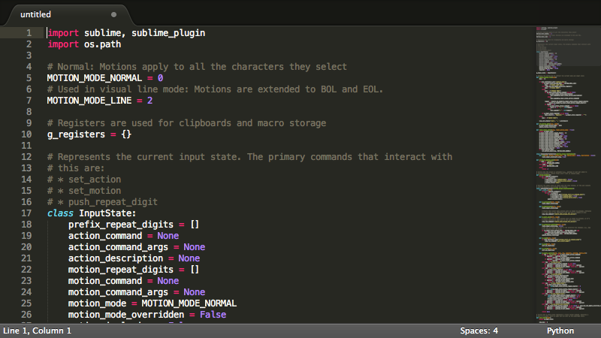

##### ***Sublime text***

Chúng tôi đã thảo luận về Sublime Text trước khi viết bài này, bởi vì nó không chỉ đơn thuần hỗ trợ PHP mà nó đóng vai trò gần như một editor và bạn có thể sử dụng nó cho gần như mọi ngôn ngữ, tuy nhiên việc nó nằm trong top 4 chứng minh đã có sự đổi thay trong cuộc chơi của các IDE PHP. Sublime Text có UI đẹp, tương tác tốt và có đầy đủ các tính năng cũng như khả năng mở rộng cần thiết của 1 IDE tuyệt vời. Sublime Text xứng đáng với vị trí thứ hai trong danh sách 4 PHP IDE tốt nhất.

Điều tuyệt vời nhất về Sublime Text là nó miễn phí (giống như cách WinRar là miễn phí) và bạn có thể sử dụng nó cho đến khi bạn cảm thấy rằng đã đến lúc phải trả một cái gì đó để các nhà phát triển cho công cụ tuyệt vời này.

**Các đặc điểm:**

* Hỗ trợ nhiều lựa chọn, chỉnh sửa nhiều dòng, view nhiều màn hình.
* Tính năng Goto (đi đến file được tìm kiếm).
* Command Palette rất dễ dàng sử dụng và điều hướng rất tốt.
* Miễn phí.
* Có thể chia ra nhiều view.
* Switch qua lại các project tức thì.
* Đặc điểm khác:
  + Hỗ trợ hệ điều hành: Windows/Linux/Mac.
  + Giá: Miễn phí.
  + Download: [Tại đây](http://www.sublimetext.com/2)
* **NetBeans**

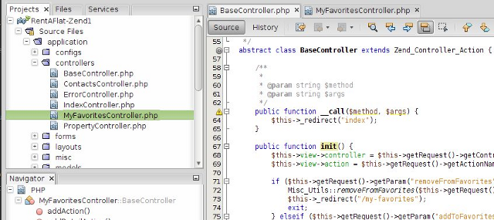

##### *Netbeans*

Netbeans là một IDE được đóng gói hoàn chỉnh cho các PHP developer, những người đang tìm kiếm một sự ổn định trước khi bắt đầu dự án của mình. Ý tưởng đằng sau Netbeans là cung cấp một cho người dùng tất cả các tính năng, công cụ cần thiết để hoàn thành công việc của mình một cách nhanh chóng, hoàn thiện nhất có thể.

Netbeans đồng thời cũng hỗ trợ rất tốt cho các ngôn ngữ web như HTML5, CSS3, Javascript.

**Các đặc điểm:**

* Tuần thủ chặt chẽ các quy chuẩn web (cú pháp, các lệnh đóng, mở,…).
* Là một editor tuyệt vời.
* Hỗ trợ cả PHP 5.4.
* Hỗ trợ các PHP framework lớn như Zend, Symfony.
* Hỗ trợ SVN/Git.
* Tích hợp PHP Unit để hỗ trợ việc thực hiện unit test.
* Giúp dễ dàng tạo project cũng như quản lí chúng.
* Hỗ trợ debugger, tìm lỗi.
* Đặc điểm khác:
  + Hỗ trợ hệ điều hành: Windows/Linux/Mac.
  + Giá: Miễn phí.
  + Download: [Tại đây](https://netbeans.org/downloads/)
* **Zend Studio 12**

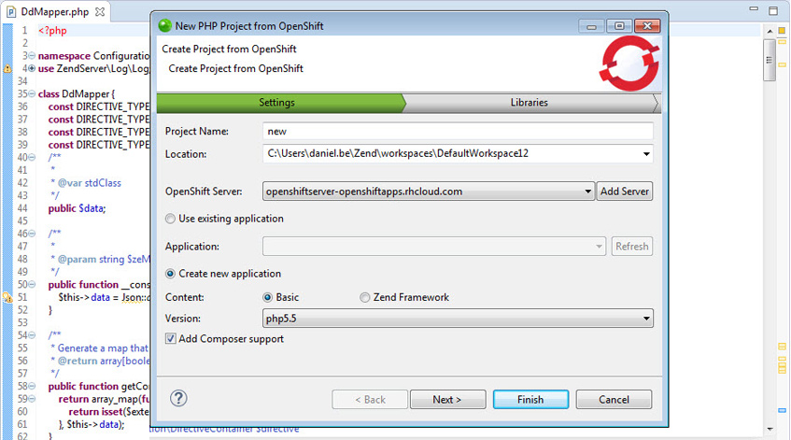

##### *Zend Studio*

Zend Studio là một trong những PHP IDE hàng đầu giúp hỗ trợ phát triển dự án, tương tác và thực hiên kiểm thử (testing) project. Nó cung cấp các rất nhiều các tính năng và tạo ra môi trường thích hợp cho việc tạo các API và các kiểu khác của dự án PHP.

Debug sẽ trở nên hấp dẫn và tuyệt hơn trong Zend Studio 12.

**Các đặc điểm:**

* Bổ sung thư viên hỗ trợ Javascript.
* Hỗ trợ việc tạo module dễ dàng hơn.
* Hỗ trợ cả PHP 5.6.
* Bổ sung tính năng tạo ứng dụng (web) thích hợp cho mobile.
* Là một editor tuyệt vời.
* Hỗ trợ Rest webservice.
* Hỗ trợ Angular js.
* Có thể tạo ra các dự án android, ios.
* Hỗ trợ giả lập các thiết bị di động.
* Hỗ trợ debugger, tìm lỗi.
* Đặc điểm khác:
  + Hỗ trợ hệ điều hành: Windows/Linux/Mac.
  + Giá: Dùng thử/trả phí.
  + Download: [Tại đây](http://www.zend.com/en/products/studio/downloads-studio#Windows)

### **4.Tổng kết**

IDE là một công cụ quan trọng cho bất kỳ lập trình nào hiện nay. Hôm nay, chúng tôi đã thực hiện khảo sát và liệt kê 4 PHP IDE tốt nhất cho các developer. Danh sách này chỉ mang tính chất tham khảo, ngoài ra cũng còn rất nhiều các IDE rất tốt khác như Notepad++, Eclipse, Aptana,… Việc lựa chọn IDE còn phụ thuộc vào tính chất công việc và sở thích của mỗi người.

content 3

## **7 Công Cụ Lập Trình PHP Tốt Nhất – IDE lập trình PHP**

**IDE là gì?** viết tắt của từ Integreted Development Environment mình tạm dịch là môi trường phát triển thích hợp. Nghĩa là nó tích hợp các phần công cụ tối giản trên với nhau giúp bạn lập trình tốt hơn. Vai trò của IDE là tập hợp tất cả các file của một đề án tại một giao diện chính vì vậy bạn có thể truy cập đến các file bằng cú click chuột đơn giản và nhanh chóng.

Có nhiều yếu tố một nhìn vào một PHP IDE và đó là lý do tại sao việc chọn ra một IDE tốt lại trở thành một quyết định khó khăn đối với nhiều nhà phát triển PHP.

Thông thường các lập trình viên đánh giá IDE trên các tiêu chí sau:

* Hỗ trợ FTP
* Code Highlight
* Hỗ trợ SVN
* Hỗ trợ nhiều ngôn ngữ lập trình khác
* Workflow tools
* Dung lượng của IDE hoặc Editor
* Hỗ trợ plugin
* Giao diện trực quan
* …

Để giải quyết những khó khăn cho các bạn mới bước chân vào lập trình có thể lựa chọn cho mình một IDE phù hợp, thư viện tin học sẽ giới thiệu một số IDE tốt nhất cho lập trình viên PHP.

## 7 công cụ lập trình php tốt nhất

### 1. PhpStorm

[*PhpStorm*](http://thuvientinhoc.net/lap-trinh/phpstorm-9-cong-cu-lap-trinh-php-so-mot/) là công cụ lập trình php nổi tiếng nhất. PhpStorm có giao diện hợp lý, trực quan, chạy nhanh và không làm ì hệ thống của bạn. Ngoài ra PhpStorm còn hỗ trợ nhiều chức năng khác như Intelligent Code Editor, Code Completion, PHP refactoring, Code Rearranger,… PhpStorm hỗ trợ nhiều php framework khác nhau, và chạy trên mọi hệ điều hành (Windows, Mac, Linux).

Nhược điểm duy nhất của PhpStorm là bản quyền. Nó là một phần mềm có tính phí và chỉ được dùng thử 30 ngày. Nhưng ở Việt Nam thì không quá quan trọng cái này.

**Tính năng cơ bản:**

* Language Feature Support
* PHPDoc Support
* Code Compilation and Code Formatting
* Code Rearranger
* Framework Support
* PHPRefactoring

Trang củ: [PhpStorm](https://www.jetbrains.com/phpstorm/)

### **2. Sublime Text**

Đầy đủ tính năng, kiểu dáng đẹp, dung lượng cực nhẹ, [Sublime Text](http://thuvientinhoc.net/lap-trinh/sublime-text-3-cong-cu-soan-thao-lap-trinh-gon-nhe/) xứng đáng được đứng thứ 2 trong bảng xếp hạng này. Một điều thú vị là [Sublime Text](http://thuvientinhoc.net/lap-trinh/sublime-text-3-cong-cu-soan-thao-lap-trinh-gon-nhe/) cho dùng thử mãi mãi (Giống như Winrar).

**Tính năng chính:**

* Supports multiple selections
* GoTo
* Command Palette for easy navigation
* Distraction free mode for maximum concentration
* Split Editing
* Instant Project Switch and
* Plugin support
* …

*Sublime Text* có các phiên bản chạy trên Windows, Mac và Linux

Trang chủ: <https://www.sublimetext.com/>

### 3. NetBeans

[*NetBeans*](http://thuvientinhoc.net/lap-trinh/netbeans-ide-8-1-download-netbeans-moi-nhat/) IDE là một gói phần mềm hoàn chỉnh cho tất cả các nhà phát triển PHP, những người đang tìm kiếm một cái gì đó ổn định trước khi bắt đầu dự án. [NetBeans](http://thuvientinhoc.net/lap-trinh/netbeans-ide-8-1-download-netbeans-moi-nhat/) chạy được trên mọi hệ điều hành và đặc biệt hoàn toàn miễn phí

NetBeans IDE hỗ trợ HTML5, CSS3 và JavaScript.

**Tính năng chính:**

* Adheres to Web Standards
* Great Code Editor
* PHP 5.4 Support
* Supports major PHP frameworks such as Zend, Symfony.
* Supports Version Control and PHP Unit for testing
* Creates structure PHP projects
* Supports Debugger

Trang chủ: <https://netbeans.org/>

### **4. Zend Studio 12**

Zend Studio là một trong những phát triển hàng đầu IDE PHP hỗ trợ dự án phát triển, tích hợp và môi trường thử nghiệm. Nó cung cấp vô số tính năng và tạo ra môi trường thích hợp cho việc tạo các API và các loại khác của dự án PHP. Zend Studio có công cụ Debug vô cùng mạnh mẽ. Nhưng Zend Studio là phần mềm trả phí.

**Tính năng chính:**

* Manages JavaScript Library
* Can be used to create modules
* Supports PHP 5.6
* Can be used to create mobile application over PHP application
* Powerful Code Editor
* Supports REST services
* Supports Angular.js
* Can be used to create Android, iOS projects
* Supports mobile emulators

Trang chủ: [http://www.zend.com/](http://www.zend.com/en/products/studio)

### **5. Notepad++**

Notepad++ không hẳn là một IDE, nhưng nó lại là một editor không thể thiếu cho lập trình viên đặc biệt là dùng hệ điều hành Windows. Notepad++ giao diện khá đơn giản nhưng cũng có thư viện plugin mạnh mẽ, hỗ trợ nhiều ngôn ngữ, có code highlingt và hoàn toàn miễn phí.

Trang chủ: <https://notepad-plus-plus.org/>

### 6. Aptana

Aptana cũng là một IDE miễn phí, cũng chạy trên mọi hệ điều hành. Nhưng những gì mà Aptana có thì ít hơn so với dung lượng cài đặt của nó khiến cho IDE này chạy chậm hơn các IDE khác.

**Tính năng chính:**

* Supports HTML5 , CSS3, JavaScript.
* Supports FTP, SFTP and more.
* Integrated Debugger for faster development.
* Git Support
* Terminal for fast program execution
* IDE customization
* and many more.

Trang chủ: <http://www.aptana.com/>

**7. PHP Designer**

Có thể nói PHP Designer thiên về thiết kế hơn. Vì vậy nó được đánh giá rất cao về hỗ trợ HTML5, CSS3 và JavaScript. Giao diện thì đơn giản thôi rồi, không khác gì Microsoft Word. Nhưng chức năng thì cũng không thua kém gì các IDE khác.

**Tính năng chính:**

* Supports PHP frameworks
* Code Insights
* Fast and easy to use
* Supports Git and other SVN
* Provides Great debugger.
* Supports FTP/SFTP.

Trang chủ: [http://www.mpsoftware.dk](http://www.mpsoftware.dk/phpdesigner.php)

nhận xét

thẻ h1” 5 IDE tốt nhất thường được sử dụng trong lập trình PHP”

có chữ lập trình php trùng với keyword đã search và cũng liên quan với chủ đề mình tìm kiếm

trong content của từng mục thì những từ như công cụ, lập trình php xuất hiện nhiều kèm theo link